スパークタイムズC:\Users\sakazawa_hiromitsu\AppData\Local\Microsoft\Windows\Temporary Internet Files\Content.IE5\RYVI2Y2N\MC900389540[1].wmf第33号

令和３年４月５日

市議会議員　坂澤博光

令和３年３月各務原市議会定例会において審議された内容について報告します。

１　令和３年度一般会計予算

　　令和３年度予算は、中国発コロナウイルスの感染拡大収束の見通しがつかない状況で、感染拡大防止と社会経済活動の両立が迫られる予算編成となりました。

　必要なことはしっかりと守りながら、自分たちの強みを見つけ攻めていく「堅守速攻型」の予算で、一般会計予算規模は５３０億７,０００万円となりました。

２　今、生活に困っている方々をしっかり守る事業

　・ひとり親家庭の方が日常生活に支障が生じている場合には家庭生活支援員を派遣する。

・離婚した家庭の子どもが養育費を確実に受け取ることができるよう離婚時に公正証書の作成を勧め、その費用を補助します。

・高校生がいる児童扶養手当受給世帯に通学費の一部を補助します。

　・本市東部に５ケ所の保育所を整備し、その運営法人に補助します。



　・子どもたちの安全を守り、安心して学べる教育環境、保育環境、安心して過ごせる環境を整備するため、全小中学校、保育園等、特別支援学校、福祉の里に防犯カメラを設置します。

　・ボランタリーハウスでフレイルチェックを実施し健康相談や健康体操をしたり、フレイル予防講演会を開催しフレイル予防を推進します。

　・認知症になり一人歩きで行方不明となった際、衣服に貼ったバーコードにより家族に発見通知メールが届くシールを配布します。

・日常生活における偶然の事故に備え認知症の方を被保険者とする個人賠償責任保険に市が契約者として加入します。

　・介護している方が突然の入院や不測の事態により、在宅生活が一時的に困難となった障がい者に対し、緊急的に事業所での受け入れや在宅での見守り支援をします。

　・人生の最終段階における本人の意思決定を支援するため、人生会議の考え方を伝える「ライフプランニングノート」を配布し「人生会議フォーラム」を開催します。

３　自然災害から生命や財産を守るために必要な事業

　・新庁舎の対策本部において、市内災害情報などを地図とともに表示、情報を共有し、庁舎内各部や１次避難所との連携を緊密にするシステムを導入します。

　・１次避難所となっている小中学校１８校のうち、下水道が整備されている避難所にマンホールトイレを整備します。

・県の土砂災害警戒区域の指定、各河川の洪水浸水想定区域図の指定に伴い、土砂災害ハザードマップ、洪水ハザードマップを配布するとともに、自然災害に備えるための情報を記述した防災ハンドブックを配布します。

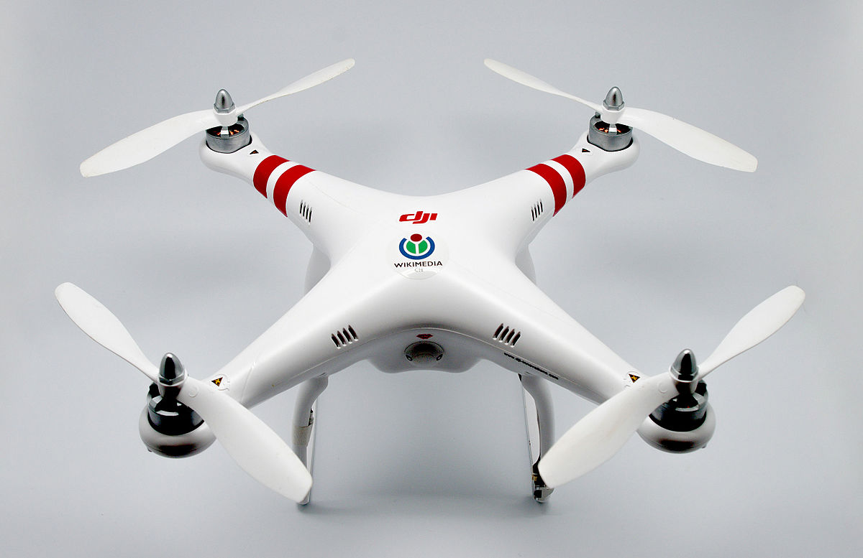

　・大規模火災や水難事故、土砂崩れなどの災害発生時に、上空から被害状況を把握するためにドローンを導入します。

　・地域における防災力の充実、強化のため、消防団員の積極的確保、処遇改善を目指し「出動手当」を引き上げます。

４　今後の生活や経済活動を活発にしていく事業

　・事業環境の変化に対応するため、市内企業がセミナーや実践的な勉強会を通じて、自社の強みを活かしながら、製品やサービスをブランド化し、新たな市場を開拓する取り組みを支援します。

　・新型コロナウイルス感染症拡大の影響により、外出の機会の減った高齢者に「外出のキッカケ」を提供する講座を開設します。

　・新型コロナウイルス感染症拡大の影響により、活動機会の減ったクラブサークルに成果発表の場を提供するとともに、外出機会の減った高齢者に外出の機会やサークル活動参加の「キッカケ」を提供できるよう、ボランタリーハウスや高齢者施設へのクラブサークル派遣のマッチングをします。

　・小中学生がタブレット等を活用し、自宅や学校から工場見学を行えるよう、市内企業の工場を紹介する動画を作成し、市ホームページに掲載します。

　・県や県内市町と共同で、市民の方がいつでも問い合わせができるシステムをつくる。

・新しい生活様式転換に向け、オンラインによる受付ができるよう整備します。

５　各常任委員会における参考情報

　　広報「かかみがはら」が更新され、毎月１５日号（４月１５日号より開始）は「くらしと健康」、「カルチャー」のお知らせに、毎月１日号（７月１日号より開始）は①「Made in 各務原」、②「各務野　歴史探訪」、③「はじめようフレイル予防」、④「各務原の底力」の連載になります。

**第32回市政報告会**

**とき：令和３年５月１日（土）１３時３０分から**

**ところ：雄飛ケ丘公民館（那加雄飛ケ丘町１２－１５）**

連絡先：各務原市那加昭南町97-1-201　　坂澤博光

　　　　電話＆FAX：058-371-1270　 携帯電話：090-7026-9861

Eメール：[h.sakazawa@gmail.com](mailto:h.sakazawa@gmail.com)　ホームページ：sakazawa-home.com